Temat kompleksowy WSZYSTKIE DZIECI NASZE SĄ
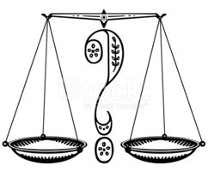
Wtorek 2.06.2020
„Co jest cięższe a co lżejsze”

Cele- porównywanie ciężkości ,wyciąganie wniosków,
-utrwalenie znajomości cyfr w praktycznym zastosowaniu
-wykonanie pracy papierowej przestrzennej wg.wzoru

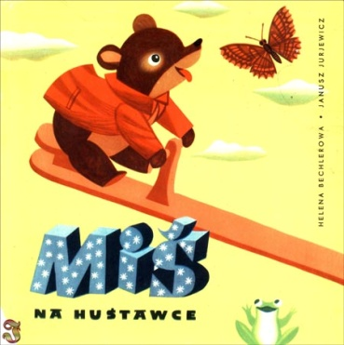
1.Rodzicu przeczytaj opowiadanie dziecku .Zadaj pytania do tekstu(dz. odpowiada całymi zdaniami)

MIŚ NA HUŚTAWCE

Usiadł gruby miś na trawie.
- Kto się ze mną będzie bawił?
Ani pieska, ani kotka może w parku kogo spotkam?..
W parku - kwiaty, ptaszek, ławka, a tam dalej: O, huśtawka! Biegnie prędko bury Miś.
- Pysznie się zabawię dziś!
Usiadł Miś na desce sam, czeka, patrzy tu i tam.
I ogromnie jest zmartwiony.
- Kto usiądzie z drugiej strony?
Z drugiej strony już za chwilę na huśtawce siadł motylek.
A Miś pyta: - Powiedz proszę, czemu w górę się nie wznoszę?
Teraz myszka przyszła mała, na ogonku wstążkę miała.
Miś aż klasnął w łapki bure.
- Może teraz pójdę w górę?
Przyfrunęła sroczka z krzaka, a Misiowi chce się płakać. –
Jestem jeden, was jest troje, a huśtawka w miejscu stoi!
O, przydreptał jeżyk z boru!
Już przyjaciół siedzi czworo. Czworo w górze z jednej strony, a na dole - Miś zmartwiony.
- Może teraz nam się uda? wiewióreczka mówi ruda.
Czeka, czeka smutny Miś i do domu chce już iść.
Aż tam... tupie ktoś po trawie.
Kto to? - patrzy Miś ciekawie.
To prosiaczek! Chrząka, sapie i na deskę już się drapie.
Siadł prosiaczek, no i - proszę Miś jak piłka w górę poszedł!
W górę! Na dół! Krzyku wiele!
Śmiał się Miś i przyjaciele.
Tak się głośno śmiali wszyscy, aż kokardka spadła myszce!
A zielona żabka w trawie przyglądała się zabawie.

Helena Bechlerowa
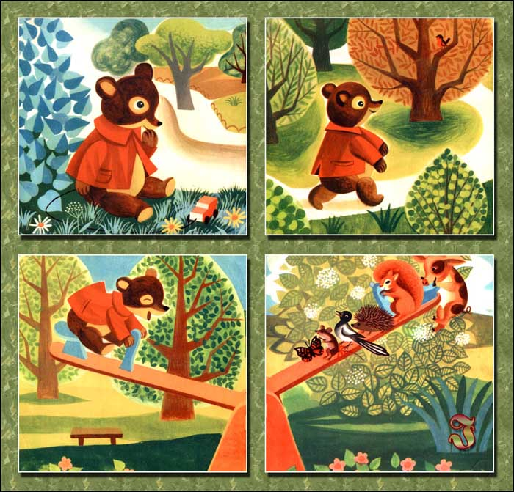

Gdzie bawił sie miś? -Na czym usiadł miś? --Kto pierwszy przyszedł do zabawy z misiem ?
-Czy miś wzniósł się do góry?
Jakie zwierzątko przyszło i usiadło na huśtawce jako ostatnie?
-Co sie stało ,kiedy prosiaczek usiadł na huśtawce?
-Ile zwierzątek musiało usiąść ,aby miś poszybował w górę?
-Dlaczego tak dużo zwierząt musiało usiąść ,aby miś mógł się unieść?

2.Otwórz proszę książkę na s.55 i dokończ rysowanie wagi według wzoru.

3. Poniżej zamieszczamy tekst wiersza pt. „ Zielone serce” autorstwa R.Pisarskiego. Jest to wiersz przeznaczony do nauki na pamięć w czerwcu.

Na skwerku rosło drzewo
Szeroko, rozłożyście,
Srebrzysta miałom korę,
Zielono-srebrne liście.
Słuchali chętnie ludzie
Przechodząc obok drzewa,
Jak wietrzyk wśród gałązek
Wesoło piosenki śpiewa.
Lecz przyszedł mały urwis,
Ukradkiem wyjął nożyk,
Bo napis chciał wyskrobać
W srebrzystej, cienkiej korze.
Wycinał powolutku,
Literka po literce,
Nie wiedział,
Że pod korą
Zielone płacze serce…”

3.Czas na ćwiczenie spostrzegawczości .
4.Otwórz książkę na s.59 i wykonaj najpiękniej jak potrafisz szlaczki.

5.Przyszła pora na przyjemne z pożytecznym :

Na s.60 w książce macie wzór jak z papieru wykonać łódkę, niech każde z Was wykona swoją, może być jedna lub więcej, a później zobaczcie czy będzie pływała po wodzie (może być w misce z wodą ,wannie...)

CZEKAMY NA ZDJECIA WASZYCH ŁÓDEK !!!

6.Czas na piosenkę ,której pt. „ Jesteśmy dziećmi” . której słuchaliście już wczoraj:
https://www.youtube.com/watch?v=7K3_mSb1zRQ
7.Kochani znacie większość liter i cyfr ,dlatego będziemy często je sobie utrwalać w różnych zabawach .Rozwiążcie zabawy poniżej. POWODZENIA!!!

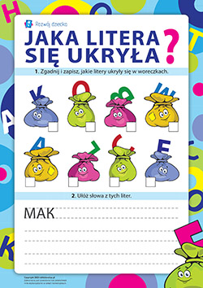

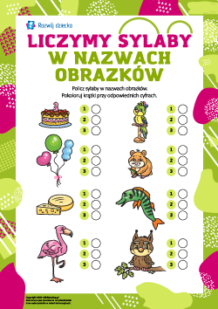

Przykład informacji zwrotnej do nauczyciela

Przykłady informacji zwrotnej:
Imię i nazwisko dziecka: .............................................................
Data: 2.06.2020 (wtorek )
Proszę wpisać TAK lub NIE
1. Dziecko wysłuchało bajkę ……….
2 Dziecko odpowiedziało na pytania ……..
3.Dziecko wykonało zadanie rysunkowe………
4. Dziecko wykonało zadanie "Wytnij i naklej"……..
5.Dziecko wykonało szlaczki pośladzie....
6. Dziecko wykonało łódkę z papieru….
7.Dziecko wysłuchało piosenki. ....
8.Dziecko wykonało zadania logiczne....

W przypadku kart pracy i prac plastycznych najlepiej zrobić zdjęcie i przesłać na adres mailowy.
Pamiętajcie Drodzy Rodzice, że dzieci dopiero się uczą i mają prawo popełniać błędy. ;-), ich prace nie muszą być „jak z obrazka”
Informację zwrotną przesyłajcie proszę na e-mail grupowy: calineczka2020zostanwdomu@gmail.com

Jeśli nie macie takiej możliwości to można skorzystać z Messenger: Aneta Roga lub Bernadeta Niełacna
Informację zwrotną można przesyłać raz w tygodniu, ale musi ona zawierać opis każdego dnia. To Państwo decydujecie , czy wysyłacie informację codziennie czy raz w tygodniu (zbiorową).

